Memorial Descritivo do

Sistema de Microgeração Fotovoltaica

conectado à rede elétrica de distribuição

de baixa tensão

Varginha, <data>

SUMÁRIO

1. OBJETIVO

2. DESCRIÇÃO GERAL DO CONSUMIDOR

3. DESCRIÇÃO GERAL DA GERAÇÃO DISTRIBUÍDA

3.1 COMPOSIÇÃO DO SISTEMA

3.2 DADOS ELÉTRICOS E CARACTERISTICAS DOS PAINÉIS

3.3 DADOS ELÉTRICOS E CARACTERISTICAS DO INVERSOR

3.4 INSTALAÇÃO DOS PAINEIS

3.5 APROVAÇÃO DESEMPENHO INMETRO

4. PREVISÃO DA PRODUÇÃO DE ENERGIA

5. ANEXOS

1. FORMULÁRIO DE SOLICITAÇÃO DE ACESSO
2. DUB – DIAGRAMA UNIFILAR BÁSICO
3. ART DE PROJETO
4. CERTIFICADOS DE CONFORMIDADE DE INVERSORES
5. **OBJETIVO**

O presente projeto tem como objetivo a implantação de um sistema de microgeração fotovoltaico conectado à rede de distribuição BT da Cemig, conforme as determinações da ANEEL, dentro do sistema de compensação de energia. Tem como projetista e engenheiro responsável, Anderson Ferreira Totti – CREA 57.666-D.

**2. DESCRIÇÃO GERAL DO CONSUMIDOR**

Nome: <nome>

Localização da instalação:

Endereço: <endereco> <num>

Bairro: <bairro>

Cidade: <cidade>/<uf>

**[COLOQUE UMA FOTO COM VISTA DE CIMA DO LOCAL]**

FOTO Google Maps

Latitude <latitude> Longitude <longitude> Fuso 23

N° da Instalação <numeroins>

Padrão de entrada: <padrao> de <disjamp>A

**[COLOQUE UMA FOTO DO DISJUNTOR DO LOCAL]**

Tipo: <classe>

Média de Consumo: <conmes> KWh/mês

1. **DESCRIÇÃO GERAL DA GERAÇÃO DISTRIBUÍDA**

3.1 **COMPOSIÇÃO DO SISTEMA:**

* + - <qtdinv> <marcainv>V.
    - <qtdmod> Paineis solar <marcamod>W.
    - <stringbox>
    - <transformador>
    - Estrutura de fixação em alumínio para <estrutura>.
    - <conectores>
    - <cabos>

3.2 **DADOS ELÉTRICOS E CARACTERÍSTICAS DOS PAINÉIS:**

**[COLOQUE OS DADOS DOS PAINÉIS]**

3.3 **DADOS ELÉTRICOS E CARACTERÍSTICAS DO INVERSOR :**

**[COLOQUE OS DADOS DO INVERSOR]**

3.4 **INSTALAÇÃO DOS PAINÉIS:**

Área ocupada – <sumdimmod> m²  
Peso sobre o telhado - 18Kg/m² (com estrutura)   
<arranjo>

* 1. **APROVAÇÃO DE DESEMPENHO INMETRO:**

Inversor <modeloinv>

**Registro Inmetro <reginv>**

Paineis <modelomod>

**Registro Inmetro <regmod>**

1. **PREVISÃO DA PRODUÇÃO DE ENERGIA**

A estimativa de geração do sistema é de <germes> KWh/mês.

1. **ANEXOS**
2. FORMULÁRIO DE SOLICITAÇÃO DE ACESSO
3. DUB – DIAGRAMA UNIFILAR BÁSICO
4. ART DE PROJETO
5. CERTIFICADOS DE CONFORMIDADE DE INVERSORES

Varginha <data>

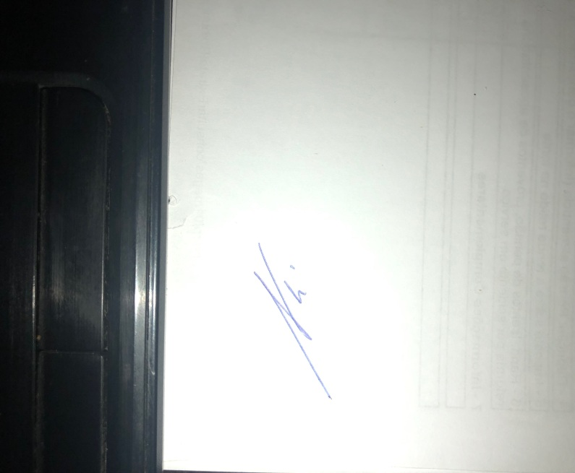

Anderson Ferreira Totti